# 6. Anwendungsfälle mit Begründungen

## 6.1 Anwendungsfalldiagramm

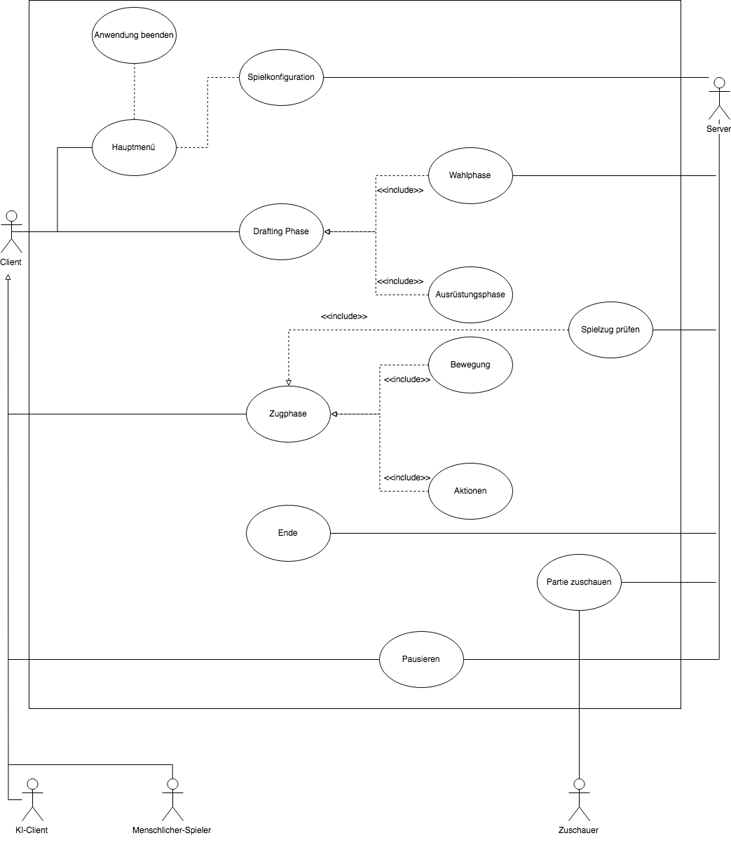

## 6.2 Begründungen

|  |  |
| --- | --- |
| **TITEL** | **Hauptmenü** |
| BEGR. | Im Hauptmenü kann eine Partie gestartet werden. Hierbei kann man gegen einen menschlichen Gegner oder eine KI spielen. Deshalb ist es sinnvoll, dass alles, was mit der Registration für ein Spiel zu tun hat, unter diesen Anwendungsfall fällt. |
| ABH. | FA70 - FA72, FA76 |

|  |  |
| --- | --- |
| **TITEL** | **Spielkonfiguration** |
| BEGR. | Die Werte für die Wahrscheinlichkeiten und Schadenspunkte der Gadgets werden in der Spielekonfiguration festgelegt und können von Spiel zu Spiel variieren, ebenso die Anzahl der Spielchips pro Tisch. Daher haben wir diese FAs als einen Anwendungsfall zusammengefasst. |
| ABH. | FA13, FA82 – FA84 |

|  |  |
| --- | --- |
| **TITEL** | **Drafting Phase** |
| BEGR. | Dies stellt den Beginn des Spiels dar und enthält daher alle FAs, die damit zu tun haben. Diese Phase besteht aus der Wahlphase und der Ausrüstungsphase. Daher besteht eine "include" Beziehung zu beiden. |
| ABH. | FA15, FA17, FA61 - FA63 |

|  |  |
| --- | --- |
| **TITEL** | **Wahlphase** |
| BEGR. | Vor Beginn einer Partie wählen beide Spieler (menschlich oder KI) in der Wahlphase ihr Team und ihre Ausrüstung, d.h. sie wählen aus angezeigten Charakteren und Gadgets aus. Hier kommen alle Charaktere und Gadgets vor. |
| ABH. | FA15, FA16, FA41, FA42 – FA59 |

|  |  |
| --- | --- |
| **TITEL** | **Ausrüstungsphase** |
| BEGR. | Hier weisen die Spieler die gewählten Gadgets ihren ausgewählten Charakteren zu, indem sie die Gadgets in deren Inventar ablegen. |
| ABH. | FA12, FA17, FA18, FA41, FA42 - FA59 |

|  |  |
| --- | --- |
| **TITEL** | **Pausieren** |
| BEGR. | Ein Benutzer-Client kann das Spiel auf Wunsch pausieren. |
| ABH. | FA74, FA77 |

|  |  |
| --- | --- |
| **TITEL** | **Bewegung** |
| BEGR. | Dies ist ein Teil der Zugphase. Für eine Bewegungsaktion werden Bewegungspunkte benötigt, außerdem spielen die Felder des Spielfelds eine Rolle sowie einige Eigenschaften der Charaktere. |
| ABH. | FA1 – FA8, FA9 – FA11, FA19, FA20, FA22, FA23, FA41, FA85 |

|  |  |
| --- | --- |
| **TITEL** | **Zugphase** |
| BEGR. | Dies ist der Hauptbestandteil des Spiels. Das Spiel findet auf dem Spielfeld statt, welches aus unterschiedlichen Feldern besteht, außerdem werden Aktionspunkte und Bewegungspunkte verbraucht sowie Intelligence Points durch das Finden von Geheimnissen gesammelt. Weiterhin kommen hier die Eigenschaften der Charaktere zum Tragen, daher fallen die entsprechenden FAs unter diesen Anwendungsfall. Da die Eigenschaften hier eine mehr aktive Rolle haben als in der Wahlphase und sich auch ändern können (Beispiel „Klamme Klamotten“), führen wir sie hier auf. Dinge wie die Sichtlinie oder benachbarte Felder sind für die meisten Aktionen relevant und gehören deshalb ebenfalls hierher. Schließlich überprüft der Server nach jeder Aktion, ob die Bedingung für das Ende des Spiels erfüllt ist (Siegbedingung). Dafür ist das Halsband der weißen Katze relevant. Aus Sicht des Servers muss auf einen reibungslosen Spielverlauf geachtet werden sowie auf eventuelle Pausierung auf Wunsch eines Benutzer-Clients. Alle FAs, die damit zu tun haben, stehen deshalb ebenfalls hier. |
| ABH. | FA1 – FA8, FA9 – FA11, FA14, FA19 – FA35, FA36 – FA40, FA60, FA64 – FA69, FA73, FA74, FA77, FA78, FA79, FA81, FA85 |

|  |  |
| --- | --- |
| **TITEL** | **Aktionen** |
| BEGR. | Der andere Bestandteil der Zugphase. Hier können Aktionen durch Verwendung von Aktionspunkten durchgeführt werden. Diese können Gadget-Aktionen, Aktionen ohne Gadgets wie Spionieren oder "Roulette spielen" sein. Einige Eigenschaften haben direkten oder indirekten Einfluss auf den Erfolg einer Aktion und stehen deshalb ebenfalls hier. |
| ABH. | FA1 – FA8, FA9 – FA11, FA13, FA14, FA21, FA22, FA22 - FA35, FA36 - FA40, FA41, FA42 - FA59, FA73, FA78, FA81, FA85 |

|  |  |
| --- | --- |
| **TITEL** | **Ende** |
| BEGR. | Ist die Überprüfung auf Siegbedingung positiv, endet das Spiel und der Sieger wird angezeigt. |
| ABH. | FA75, FA80 |